Gladiators and other Gladiadores y similares
GLADIATOR. EL GLADIADOR

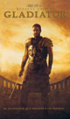 |  | 2000 (Estados Unidos, Reino Unido)  Director: Ridley Scott  Artistas: Russell Crowe, Joaquin Phoenix, Richard Harris |  | Disponible en  desde 5,95 €  COMPRAR

ESPARTACO

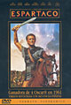 |  | 1960 (Estados Unidos)  Director: Stanley Kubrick  Artistas: Kirk Douglas, Laurence Olivier, Jean Simmons |  | Disponible en  desde 8,99 €  COMPRAR

ESPARTACO

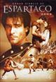 |  | 2004 (Estados Unidos)  Director: Robert Dornhelm  Artistas: Goran Visnjic, Alan Bates, Assen Blatechki |  | MÁS INFO

COLISEO. RUEDO MORTAL DE ROMA

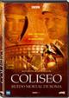 |  | 2003  Director: Marie-noelle Himbert |  | Disponible en  desde 4,87 €  COMPRAR

EL ÚLTIMO GLADIADOR

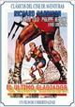 |  | 1964 (Italia, Francia)  Director: Umberto Lenzi  Artistas: Richard Harrison, Marilù Tolo, Philippe Hersent |  | Disponible en  11,95 €  COMPRAR

LA REBELION DE LOS GLADIADORES

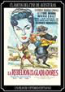 |  | 1958 (Italia, España, Francia)  Director: Vittorio Cottafavi  Artistas: Rafael Luis Calvo, Gianna Maria Canale, Mara Cruz

DEMETRIUS Y LOS GLADIADORES

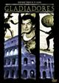 |  | 1954 (Estados Unidos)  Director: Delmer Daves  Artistas: Victor Mature, Susan Hayward, Michael Rennie |  | Disponible en  desde 8,95 €  COMPRAR

AMAZONAS Y GLADIADORES

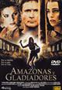 |  | 2001 (Estados Unidos, Alemania)  Director: Zachary Weintraub  Artistas: Patrick Bergin, Jennifer Rubin, Richard Norton |  | MÁS INFO

SOLO CONTRA ROMA

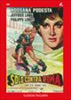 |  | 1962 (Italia)  Director: Luciano Ricci  Artistas: Rossana Podestà, Philippe Leroy, Lang Jeffries |  | Disponible en  11,99 €  COMPRAR

7 ESPARTANOS

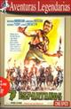 |  | 1962 (Italia, España)  Director: Pedro Lazaga  Artistas: Richard Harrison, Loredana Nusciak, Livio Lorenzon |  | Disponible en  11,95 €  COMPRAR

DUELO DE REYES

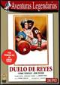 |  | 1962 (Italia, Francia)  Director: Primo Zeglio  Artistas: Yvonne Furneaux, John Ericson |  | Disponible en  11,00 €  COMPRAR

BRAZO DE HIERRO

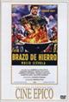 |  | 1964 (Italia)  Director: Giorgio Ferroni  Artistas: Angelo Francesco Lavagnino |  | MÁS INFO

ESCLAVAS DE CARTAGO

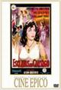 |  | 1957 (Italia)  Director: Guido Brignone  Artistas: Gianna Maria Canale, Jorge Mistral, Marisa Allasio |  | Disponible en  8,95 €  COMPRAR

HÉRCULES CONTRA ROMA

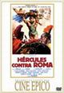 |  | 1964 (Estados Unidos)  Director: Piero Pierotti  Artistas: Sergio Ciani, Wandisa Guida, Livio Lorenzon |  | MÁS INFO

